**Wise Control**

שם: איגנסיו בלדי

ת.ז: 323456939

תוכן עניינים

**Wise Control** 3

הסבר קצר על המערכת: 3

טכנולוגיות הפרויקט: 3

**הסדר הנכון לעבוד עם האתר הוא:** 4

**סטודנט:** 6

**דגשים** 7

**הוראות כניסה ראשונה:** 7

# **Wise Control**

## הסבר קצר על המערכת:

המערכת היא מערכת לניהול ובקרה של פרויקטי גמר במוסדות אקדמיים. מערכת Wise Control היא מערכת שיש לה 3 רמות של משתמשים: אדמין, מנחה וסטודנט. לכל אחד מהם יש רמות הרשאה שונות אשר נותנים הגנה למערכת.

## טכנולוגיות הפרויקט:

1. Asp .net core
2. Microsoft sql server
3. React
4. Emailjs
5. Material UI

**המשתמש נכנס למערכת, מזין את פרטי המשתמש שלו, הכוללים אימייל וסיסמא ונפתח בפניו התפריט הראשי, ובתוכו קיימות קטגוריות ופונקציות שונות : הוספת משתמשים, יצירת פרויקט גמר, רשימת מטלות וציונים, צפייה וחלוקת ציונים וכו'.** משתמש מסוג אדמין יכול לבצע כל פעולה במערכת בזמן שמנחה יכול לבצע קצת פחות פעולות וסטודנט לא יכול להוסיף מטלות, לתת ציונים וכמובן לא לראות מידע של סטודנטים אחרים.

המערכת משתמשת בLOCAL STORAGE על מנת לזכור את המשתמש ל 24 שעות.

המשתמש יכול לשלוח מייל ב Contact Us ולקבל תשובה ממנהל המערכת (איגנסיו בלדי).  
למערכת יש מספר מיילים שנשלחים לסטודנטים. מייל יישלח לכל משתמש שנוצר במערכת על ידי המנחים או האדמין, ובו פרטי הכניסה למערכת. כאשר מנחה מעדכן ציון של סטודנט באחת המטלות, הסטודנט יקבל מייל שהציון עודכן ויוכל לפות בו באתר. מייל נוסף שמנחה או אמין יכולים לשלוח לכל הסטודנטים הוא מייל עם מסמך עם הנחיות לפרויקט גמר. בנוסף, כאשר סטודנט רוצה להגיש את פרויקט הגמר, הוא יכול לשלוח אותו במייל ישר למנחה דרך האתר. אם משתמש שוכח את הססמא שלו, הוא יוכל לגשת ל"שכחתי סיסמא" ולקבל את הסיסמא ישר למייל.

למערכת יש אופציית חיפוש בכל טבלה.   
בטבלאות של משתמשים אפשר לחפש לפי שם פרטי, שם משפחה ותעודת זהות ובטבלת פרויקטים לפי שם הפרויקט או לפי תעודת זהות של סטודנט

# **הסדר הנכון לעבוד עם האתר הוא:**

1. 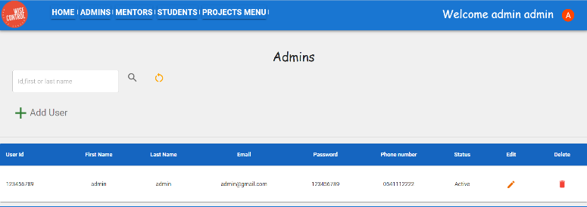ליצור משתמשים (רק מנהלים ומנחים יכולים)
2. 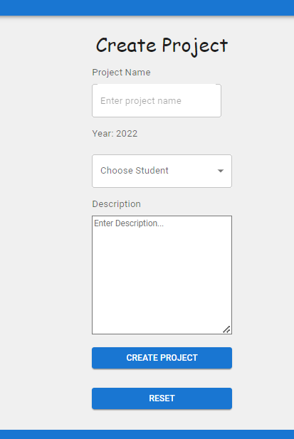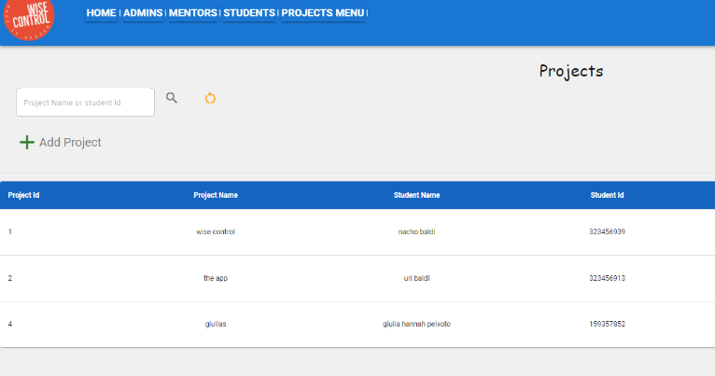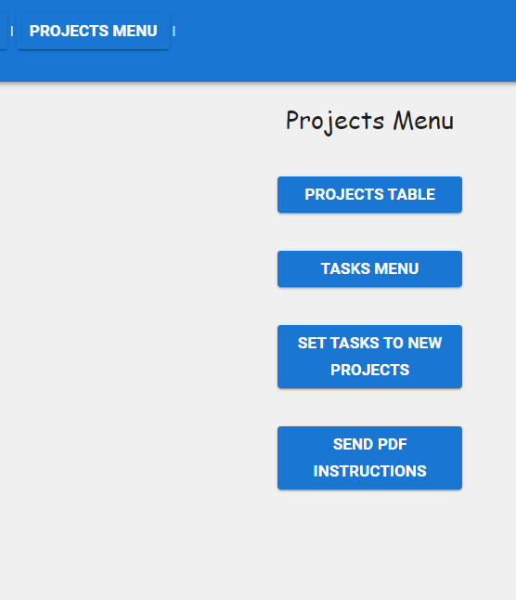ליצור פרויקט (רק לסטודנטים יכול להיות פרויקט, וכמובן שרק פרויקט גמר אחד בלבד):

2

1

1. 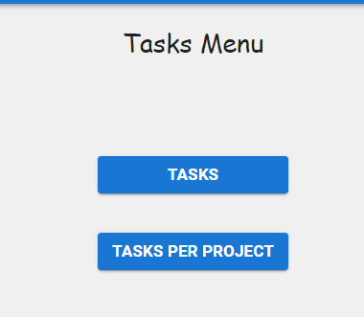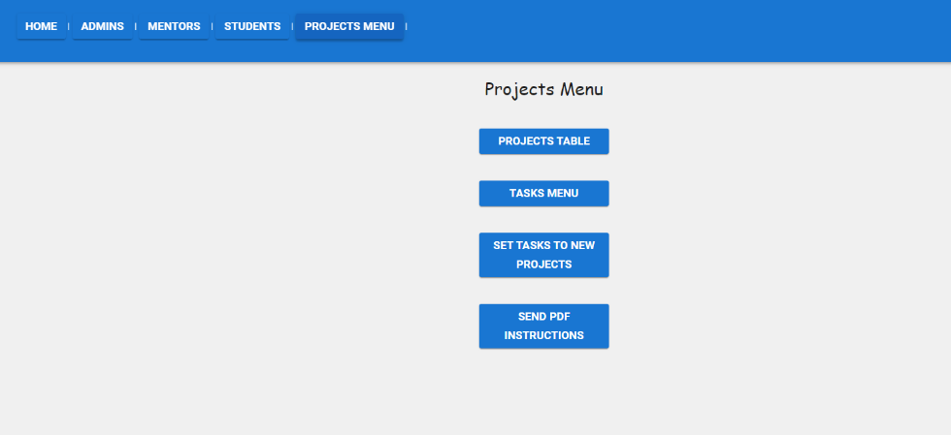ליצור מטלות. למטלות יש אחוזים מהציון הסופי, וניתן ציון לכל אחת בנפרד.

3

2

1

1. לאחר יצירת כל הדברים הרלוונטיים, אפשר לצפות דרך תפריט פרויקטים במטלות, מטלות עבור כל פרויקט וכמובן בפרויקטים עצמם.
2. על מנת לשלוח לסטודנטים את ההנחיות לביצוע פרויקט הגמר אפשר לשלוח ישר מהתפריט פרויקטים וללחוץ על כפתור "Send pdf instructions".לבחור קובץ מהמחשב ולשלוח אותו על ידי לחיצת כפתור.
3. כדי לתת ציונים לסטודנטים אפשר להיכנס לתפריט מטלות שנמצא תחת תפריט פרויקטים, ללחוץ על כפתור מטלות לפי פרויקט ולבחור פרויקט שאנחנו רוצים.

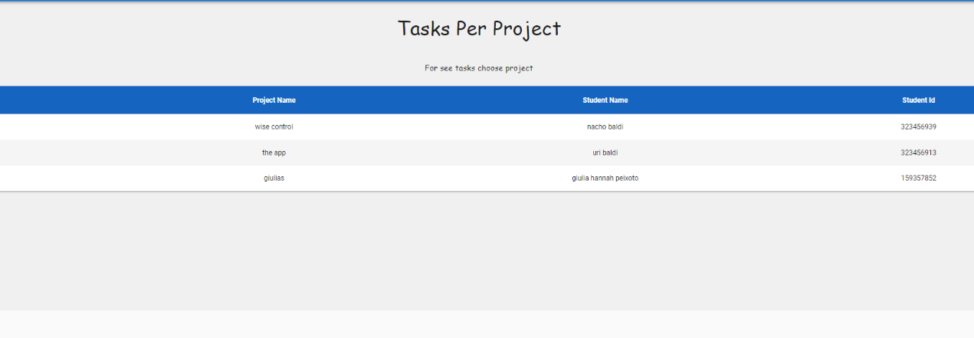

# **סטודנט:**

לסטודנט תפריט התחלה שונה. התפריט מותאם לצרכים שלו.

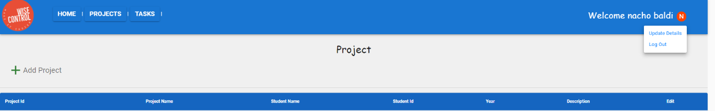הסטונדט יכול לצפות בציונים שלו דרך תפריט מטלות ולחיצה על הפרויקט שלו.

פה המשתמש יכול לערוך את הפרטים האיישים שלו.

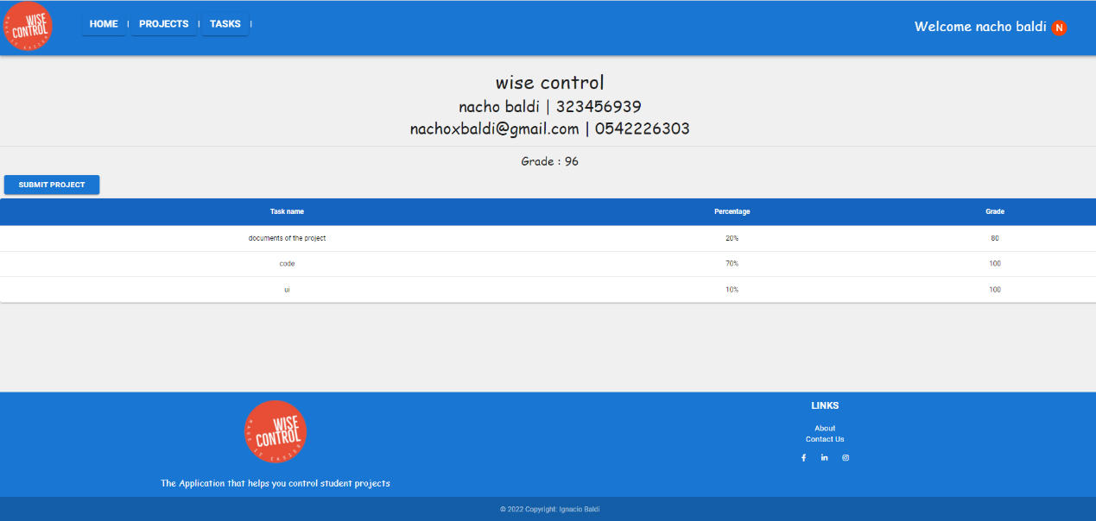על מנת להעלות את הקבצים צריך ללחוץ על הכתפור הכחול "Submit project ", שם יש את ההנחיות איך לשלוח את הפרויקט. הפרויקט יישלח למייל שהסטודנט ירשום. ממליץ לרשום במסמך הנחיות את המייל שאנחנו רוצים שאליו יישלחו הפרויקטים.

# **דגשים**

1. על מנת למחוק משתמש שיש לו פרויקט, יש למחוק קודם פרויקט ואז את המשתמש (המערכת גם תתריע מפני המשתמש).
2. המשתמש יכול לערוך נתונים על ידי לחיצה על העיפרון בטבלאות.
3. על מנת למחוק נתונים יש ללחוץ על הפח האדום בטבלאות.
4. אם נוספו עוד פרויקטים לאחר שנבנו המטלות, אפשר ללחוץ בתוך תפריט פרויקטים על כפתור "Set tasks to new projects".
5. לכל סטודנט יכול להיות פרויקט אחד, יש ולידציה שלא נותנת שיהיה יותר מאחד.
6. כאשר מייצרים משתמש, יש ולידציה אשר בודקת האם השמות הוא יותר מ2 אותיות, התעודת הזהות בעל אורך תקין, מייל וטלפון.
7. ביצירת מטלה, יש ולידציה אשר מוודאה שלא יהיו שתי מטלות בעלות אותו השם וגם המערכת לא נותנת לעבור את 100 האחוזים במטלות. כמובן שתמיד אפשר לערוך את האחוזים עבור כל מטלה.לכל הפרויקטים יש את אותן המטלות.
8. ביצירת פרויקט יש ולידציה בנוסף לזה שסטודנט לא יכול שיהיה לו יותר מפרויקט אחד, ולידציה אשר בודקת שלא יהיו 2 פרויקטים עם אותו שם באותה השנה.
9. שנת יצירת הפרויקט תלוי מתי הפרויקט נוצר. אם נוצר בין החודשים ינואר עד יוני, הפרויקט יהיה משוייך לשנה הנוכחית, אחרת הפרויקט יהיה משויך לשנה הבאה.

**הוראות כניסה ראשונה:**  
  
יש להיכנס למערכת עם פרטי המשתמש:

אימייל: [admin@gmail.com](mailto:admin@gmail.com)

סיסמא: admin